**JEE_WEB**

**Project Document Template**

NHẬT KÝ THAY ĐỔI

|  |  |  |  |  |  |  |
| --- | --- | --- | --- | --- | --- | --- |
| STT | Ngày hiệu  lực | Phiên bản | Mô tả thay đổi | Lý do | Người kiểm tra | Người duyệt |
| 1 | 01/06/2021 | 1.0 | Mô tả những thay đổi trong phiên bản này | Mô tả lý do thay đổi |  |  |
| 2 | 03/08/2022 |  | Chỉnh sửa lại nội dung các chức năng | Bổ sung chính xác hơn những gì đã làm |  |  |
| 3 |  |  |  |  |  |  |
| 4 |  |  |  |  |  |  |

MỤC LỤC

1 TỔNG QUAN 5

1.1 Mục đích 5

1.2 Phạm vi 5

1.3 Thuật ngữ, Định nghĩa, Từ viết tắt 5

1.4 Tài liệu tham khảo 5

1.5 Tổng quan 5

3 YÊU CẦU CHỨC NĂNG DỰ ÁN 2: QUYÊN GÓP TỪ THIỆN 8

3.1 Chức năng Đăng ký người dùng mới 8

3.2 Chức năng Đăng nhập & Kiểm soát truy cập 8

3.3 Quản lý đợt quyên góp (Entity 1) 8

3.4 Thêm/Cập nhật đợt quyên góp (Entity 1) 8

3.5 Quản lý người dùng 8

3.6 Thêm/Cập nhật người dùng 8

3.7 Thực hiện việc quyên góp (Entity 2) 8

3.8 Quản lý lịch sử các lần quyên góp (Entity 2) 8

3.9 Trang Landing Page 9

3.10 Một số chức năng mở rộng khác 9

4 YÊU CẦU PHI CHỨC NĂNG (NÂNG CAO) 10

4.1 Tính dễ sử dụng (Usability) 10

4.2 Tính đáng tin cậy (Reliability) 10

4.3 Tính hiệu năng (Performance) 10

5 THIẾT KẾ KIẾN TRÚC, THI CÔNG 11

5.1 Các thành phần trong ứng dụng 11

5.2 Tổ chức CODE 11

5.3 Quy ước viết CODE 11

6 THIẾT KẾ DỮ LIỆU 12

6.1 Lược đồ cơ sở dữ liệu 12

− [Hình được vẽ bằng công cụ tạo mối quan hệ trong SQL Server] 12

6.2 Liệt kê danh sách các bảng dữ liệu 12

6.3 Đặc tả chi tiết từng bảng dữ liệu 12

7 HƯỚNG DẪN SỬ DỤNG 13

7.1 Danh sách chức năng dành cho USER 13

7.2 Danh sách chức năng dành cho MANAGEMENT (ADMIN) 13

7.3 Chức năng 1 13

7.4 Chức năng 2 13

7.5 Chức năng 3 13

8 cài đặt ỨNG DỤNG 14

8.1 Cài đặt Database 14

8.2 Cài đặt Server 14

8.3 Cài đặt Web App 14

9 Kết quả đạt được và Hướng phát triển 15

9.1 Kết quả đạt được 15

9.2 Đã hoàn thành 15

9.3 Còn hạn chế 15

9.4 Hướng phát triển 15

# TỔNG QUAN

## Mục đích

Tài liệu này mô tả yêu cầu của dự án sử dụng trong môn học dự án web với công nghệ JSP/Servlet

## Phạm vi

[Một mô tả ngắn gọn về dự án bao gồm những việc mình sẽ làm và những việc ngoài phạm vi]

## Thuật ngữ, Định nghĩa, Từ viết tắt

MK: mật khẩu mới (được viết ở trang user_management.jsp)

## Tài liệu tham khảo

* Momo: <https://momo.vn/vi-nhan-ai#menutop>
* W3cschool: <https://www.w3schools.com/>
* Upload ảnh: <https://www.youtube.com/watch?v=OckGlr-Pt84>
* Tạo chuỗi ngẫu nhiên: <https://gpcoder.com/6171-tao-so-va-chuoi-ngau-nhien-trong-java/>
* Md5: <https://laptrinhvb.net/bai-viet/co-so-du-lieu/--SQLSERVER---Ma-hoa-du-lieu-mot-chieu-md5-va-ma-hoa-doi-xung-hai-chieu-trong-Sqlserver>

## Tổng quan

Website hỗ trợ hai nhóm người dùng chính là nhóm USER và nhóm ADMIN. Nhóm USER là nhóm người quyên góp , chỉ cần đăng ký tài khoản là sử dụng hệ thống. Nhóm ADMIN là nhóm quản trị hệ thống, cũng có thể quyên góp như USER.

# YÊU CẦU CHỨC NĂNG DỰ ÁN 2: QUYÊN GÓP TỪ THIỆN

Hệ thống hỗ trợ việc quyên góp phục vụ cho công tác từ thiện. Hệ thống cho phép đăng các quyên góp và thực hiện hiện quyên góp ONLINE.

## Chức năng Đăng ký người dùng mới

Người dùng bấm vào nút có ghi chữ ‘Đăng ký’ , sẽ hiển thị một trang khác cho phép người dùng điền thông tin và đăng ký.

Người dùng sẽ cần điền các thông tin như email, số điện thoại, tên người dùng.

Trong khi điền thông tin, nếu có nhập thiếu thông tin hay sai sót thông tin, trang sẽ hiển thị dòng chữ để người dùng biết và chỉnh sửa lại.

Sau khi đăng ký thành công, trang sẽ gửi cho người dùng mật khẩu mới trong email người dùng đã đăng ký.

## Chức năng Đăng nhập & Kiểm soát truy cập

Khi người dùng click vào nút ‘Đăng nhập’, hệ thống sẽ chuyển sang trang đăng nhập với mục điền thông tin email /số điện thoại và password.

Khi người dùng điền xong và bấm nút ‘Đăng nhập’, hệ thống sẽ xem xét xem người dùng đã điền đầy đủ 2 mục chưa, nếu chưa sẽ thông báo cho người dùng biết để điền lại.

Khi điền đầy đủ vào 2 mục và bấm đăng nhập, hệ thống sẽ xem xét email/số điện thoại và mật khẩu có tồn tại không:

* Nếu tồn tại, hệ thống sẽ chuyển sang trang chính và hiển thị tên người dùng với các chức năng dành cho người dùng như thông tin cá nhân, lịch sử quyên góp nếu người dùng là USER / quản lý trang web nếu người dùng là ADMIN.
* Nếu không tồn tại, hệ thống sẽ báo lỗi cho người dùng biết.

Hệ thống sẽ kiểm soát truy cập bằng cách: nếu vào 1 trang dành cho USER, trang sẽ kiểm tra xem người dùng có phải là USER không, nếu không phải trang sẽ chuyển sang trang login. Trang ADMIN cũng tương tự.

## Quản lý Sự kiện Quyên góp (Entity 1)

Mỗi sự kiện quyên góp là một lần quy động tiền để hỗ trợ cho một hoàn cảnh hoặc nhiều người đang gặp khó khăn

Ở phần lưu dữ liệu SQL Server:

* Mỗi sự kiện sẽ được lưu vào bảng sự kiện trong SQL Server.
* Trong bảng này gồm có mã sự kiện, mô tả sự kiện, chi tiết sự kiện, ngày thêm sự kiện, số tiền cần hoàn thành, trạng thái, tên tổ chức.

Ở phần trang web:

* Trang quản lý sự kiện chỉ cấp quyền sử dụng cho ADMIN, người quản lý trang web.
* Khi bấm vào nút ‘Quản lý sự kiện’, trang sẽ chuyển qua trang quản lý dành cho tất cả sự kiện.
* Trang sẽ hiển thị 1 bảng tương tự như trong SQL Server.
* Bảng còn có các chức năng như: lọc và tìm kiếm để hiển thị thông tin mong muốn, thêm sự kiện, xóa 1 sự kiện, xóa nhiều sự kiện, cập nhật sự kiện.

## Thêm/Cập nhật Sự kiện Quyên góp (Entity 1)

Chức năng này của ADMIN.

Khi bấm nút ‘Thêm sự kiện’:

* Trang sẽ chuyển qua trang dành cho việc thêm sự kiện với các ô dùng để điền thông tin của sự kiện như: mã sự kiện, tên sự kiện, ngày thêm, trạng thái, tên tổ chức (nếu tổ chức đã tồn tại trong SQL) / tên tổ chức, thông tin tổ chức, logo (nếu tổ chức chưa tồn tại trong SQL), các hình ảnh trong sự kiện và chi tiết sự kiện.
* Với chi tiết sự kiện, sẽ được thêm vào ckeditor giúp ADMIN có thể tạo style nội dung theo mong muốn.
* Khi bấm thêm, trang sẽ kiểm tra xem ADMIN đã điền đầy đủ thông tin và hợp lệ không.
* Sau đó, thông tin sẽ được thêm vào SQL Server trong bảng sự kiện, bảng hình ảnh sự kiện và bảng tổ chức triển khai sự kiện (nếu là tổ chức mới, chưa có trong SQL).

Khi bấm nút ‘sửa’:

* Trang sẽ chuyển qua trang dành cho việc cập nhật sự kiện với các ô dùng để điền thông tin của sự kiện như: mã sự kiện, tên sự kiện, ngày thêm, trạng thái, tên tổ chức (nếu tổ chức đã tồn tại trong SQL) / tên tổ chức, thông tin tổ chức, logo (nếu tổ chức chưa tồn tại trong SQL), các hình ảnh trong sự kiện và chi tiết sự kiện.
* Các ô này sẽ hiển thị các giá trị thông tin đã thêm vào trước đó.
* ADMIN chỉ cần sửa chỗ nào cần sửa và bấm ‘cập nhật’
* Khi bấm ‘cập nhật’, trang sẽ kiểm tra xem ADMIN đã điền đầy đủ thông tin và hợp lệ không.
* Sau đó, thông tin sẽ được cập nhật vào SQL Server trong bảng sự kiện, xóa và thêm lại vào bảng hình ảnh sự kiện
* Với bảng tổ chức triển khai sự kiện, thông tin chỉ được cập nhật trong bảng này nếu tên tổ chức tồn tại ở sự kiện này mà không tồn tại ở các sự kiện khác. Nếu tổ chức này tồn tại ở sự kiện khác, thông tin sẽ được thêm vào bảng tổ chức triển khai sự kiện và cập nhật tên tổ chức ở bảng sự kiện.

## Quản lý người dùng

Ở phần lưu dữ liệu SQL Server:

* Mỗi người dùng sẽ được lưu vào bảng người dùng trong SQL Server.
* Trong bảng này gồm có mã người dùng, tên người dùng, email, số điện thoại, mật khẩu với mật khẩu được mã hóa MD5, vai trò, trạng thái.

Ở phần trang web dành cho ADMIN:

* Trang quản lý người dùng chỉ cấp quyền sử dụng cho ADMIN, người quản lý trang web.
* Khi bấm vào nút ‘Quản lý người dùng’, trang sẽ chuyển qua trang quản lý dành cho tất cả người dùng.
* Trang sẽ hiển thị 1 bảng tương tự như trong SQL Server.
* Bảng còn có các chức năng như: lọc và tìm kiếm để hiển thị thông tin mong muốn, thêm người dùng, xóa 1 người dùng, cập nhật người dùng, gửi mật khẩu mới cho người dùng.

Ở phần trang web dành cho USER:

* Khi bấm vào nút ‘Thông tin cá nhân’, trang sẽ chuyển qua trang hiển thị thông tin người dùng dành cho người dùng đó.
* Trang sẽ hiển thị 1 bảng gồm có tên người dùng, email, số điện thoại, mật khẩu hiển thị thay bằng các dấu *, chức danh.
* Chức năng thay đổi mật khẩu cũng có trong trang này dành cho USER muốn thay đổi mật khẩu mới.

## Thêm/Cập nhật người dùng

Chức năng này của ADMIN.

Khi bấm nút ‘Thêm người dùng’:

* Trang sẽ chuyển qua trang dành cho việc thêm người dùng với các ô dùng để điền thông tin của người dùng như: tên người dùng, email, số điện thoại, mật khẩu, trạng thái, vai trò.
* Khi bấm thêm, trang sẽ kiểm tra xem ADMIN đã điền đầy đủ thông tin và hợp lệ không.
* Sau đó, thông tin sẽ được thêm vào SQL Server trong bảng người dùng.

Khi bấm nút ‘sửa’:

* Trang sẽ chuyển qua trang dành cho việc cập nhật người dùng với các ô dùng để điền thông tin như: email, số điện thoại, trạng thái, vai trò.
* Các ô này sẽ hiển thị các giá trị thông tin đã thêm vào trước đó.
* ADMIN chỉ cần sửa chỗ nào cần sửa và bấm ‘cập nhật’
* Khi bấm ‘cập nhật’, trang sẽ kiểm tra xem ADMIN đã điền đầy đủ thông tin và hợp lệ không.
* Sau đó, thông tin sẽ được cập nhật vào SQL Server trong bảng người dùng.

## Thực hiện việc quyên góp (Entity 2)

Người dùng bấm vào nút ‘Quyên góp’ .

* Nếu như người dùng chưa đăng nhập, sẽ được chuyển qua trang đăng nhập hoặc đăng ký trước.
* Nếu người dùng đã đăng nhập, hệ thống sẽ hiển thị 1 bảng thông báo nhằm xác nhận người dùng muốn quyên góp cho sự kiện này, để tránh trường hợp người dùng sơ ý bấm lộn. Nếu người dùng xác nhận, hệ thống sẽ tự động thêm vào bảng quyên góp trong SQL Server.

Ở phần trang web, nếu quyên góp thành công, trang sẽ thông báo và cảm ơn người dùng để người dùng biết mình đã quyên góp thành công.

## Quản lý lịch sử các lần quyên góp (Entity 2)

Ở phần lưu dữ liệu SQL Server:

* Mỗi lần quyên góp sẽ được lưu vào bảng quyên góp trong SQL Server.
* Trong bảng này gồm có mã người dùng, mã sự kiện, quyên góp bao nhiêu tiền, ngày quyên góp.

Ở phần trang web dành cho ADMIN:

* Trang quản lý đợt quyên góp chỉ cấp quyền sử dụng cho ADMIN, người quản lý trang web.
* Khi bấm vào nút ‘Quản lý quyên góp’, trang sẽ chuyển qua trang quản lý dành cho quyên góp của tất cả người dùng.
* Trang sẽ hiển thị 1 bảng gồm có mã người dùng, mã sự kiện, tiền quyên góp, ngày quyên góp.
* Bảng còn có các chức năng như: lọc và tìm kiếm để hiển thị thông tin mong muốn, thêm quyên góp, xóa 1 quyên góp, xóa nhiều quyên góp, cập nhật quyên góp.

Ở phần trang web dành cho USER:

* Khi bấm vào nút ‘Lịch sử quyên góp’, trang sẽ chuyển qua trang lịch sử tất cả quyên góp của người dùng đó.
* Trang sẽ hiển thị 1 bảng gồm có mã người dùng, mã sự kiện, tiền quyên góp, ngày quyên góp.

## Trang Landing Page

Trang liên kết với các chức năng khác trong hệ thống

Là trang chính của hệ thống.

Trang sẽ hiển thị thông tin về các sự kiện dành cho USER và các liên kết chức năng dành riêng cho USER hoặc ADMIN.

# YÊU CẦU PHI CHỨC NĂNG (NÂNG CAO)

## Tính dễ sử dụng (Usability)

- Các chức năng được biểu đạt rõ ràng bằng chữ và dễ nhận diện hơn trong việc tích hợp thêm icon.

- Mỗi ô thông tin điền vào đều có chỉ dẫn riêng nếu điền sai, hoặc thông báo hợp lý nếu điền đúng.

- Mọi thứ được sắp xếp rõ ràng, theo trật tự giúp người mới dễ nắm bắt.

## Tính đáng tin cậy (Reliability)

- Quyên góp sẽ được hiển thị ngay trong lịch sử quyên góp của người dùng nếu quyên góp thành công.

- Mật khẩu của người dùng sẽ được mã hóa ngay trước khi được lưu vào bảng dữ liệu.

- Người dùng sẽ phải đăng nhập nếu muốn vào các trang dành cho USER hoặc ADMIN.

## Tính hiệu năng (Performance)

Khi bấm vào các trang mới chỉ mất vài giây.

# THIẾT KẾ KIẾN TRÚC, THI CÔNG

## Các thành phần trong ứng dụng

MVC:

* Model : Lưu dữ liệu SQL
* View: Hiển thị dữ liệu. Gồm có: các file .jsp, file.css, file.javascript

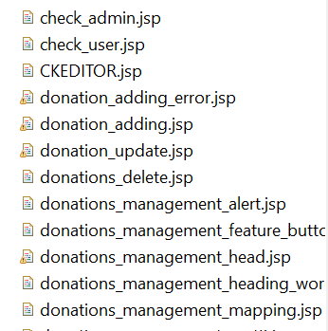

* Controller: xử lỳ dữ liệu. Gồm có: Account, controller, event_adding, event_update, send_mail

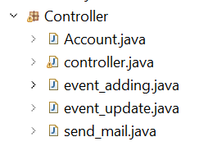

## Tổ chức CODE

Tổ chức code thành 5 phần:

* Controller
* JSP
* JQUERY
* CSS
* IMAGE

## Quy ước viết CODE

[Quy ước viết code trong dự án]

# THIẾT KẾ DỮ LIỆU

## Lược đồ cơ sở dữ liệu

### [Hình được tạo bằng công cụ trong SERVER SQL]



## Liệt kê danh sách các bảng dữ liệu

|  |  |  |
| --- | --- | --- |
| No | Table Name | Description |
| 1 | Nguoi_dung | Bảng chứa thông tin của người dùng đăng ký và admin - người quản lý . |
| 2 | su_kien | Bảng liệt kê các sự kiện quyên góp, gồm có sự kiện đang diễn ra và sự kiện đã kết thúc. |
| 3 | quyen_gop | Bảng chứa các việc thực hiện quyên góp của người dùng. |
| 4 | to_chuc_trien_khai_su_kien | Bảng liệt kê các tổ chức kêu gọi quyên góp và thực hiện mục đích sự kiện khi quyên góp kết thúc. |
| 5 | hinh_anh | Bảng chứa các hình ảnh của sự kiện |
| 6 | phan_loai_su_kien | Bảng phân loại các sự kiện |

## Đặc tả chi tiết từng bảng dữ liệu

Bảng nguoi_dung:

|  |  |  |  |  |  |  |  |  |
| --- | --- | --- | --- | --- | --- | --- | --- | --- |
| No | Field Name | Type | Length | Null | Unique | P/F Key | Default | Description |
| 1 | Ma_nguoi_dung | int |  |  |  | P |  | Mỗi người dùng sẽ được cấp 1 mã riêng biệt, dùng để chuyển khoản |
| 2 | ten | nvarchar | 50 |  |  |  |  | Tên hiển thị lúc quyên góp |
| 3 | email | varchar | 100 |  |  |  |  | Email dùng để đăng nhập |
| 4 | So_dien_thoai | int | 10 |  |  |  |  | Số điện thoại dùng để đăng nhập |
| 5 | password | varchar | 50 |  |  |  |  | Mật khẩu dùng trong đăng nhập |
| 6 | Vai_tro | varchar | 5 |  |  |  |  | Vai trò là user hay admin |
| 7 | Trang_thai | nvarchar | 20 |  |  |  |  | Trạng thái là đang hoạt động / không hoạt động |

Bảng su_kien:

|  |  |  |  |  |  |  |  |  |
| --- | --- | --- | --- | --- | --- | --- | --- | --- |
| No | Field Name | Type | Length | Null | Unique | P/F Key | Default | Description |
| 1 | Ma_su_kien | varchar | 50 |  |  | P |  | Mã sự kiện được dùng trong bảng quyên góp thay vì dùng tên sự kiện nhằm tránh dài dòng. |
| 2 | Mo_ta_su_kien | nvarchar | 200 |  |  |  |  | Tên sự kiện quyên góp. Mô tả tóm lược sự kiện |
| 3 | So_tien_can_hoan_thanh | money |  |  |  |  |  | Tổng số tiền cần có để thực hiện sự kiện. |
| 4 | Trang_thai | nvarchar | 20 |  |  |  |  | Trạng thái sự kiện gồm ‘đang diễn ra’ hoặc đã ‘kết thúc’. |
| 5 | Ngay_them | date |  |  |  |  |  | Ngày sự kiện được thêm vào |
| 6 | Chi_tiet_su_kien | nvarchar | max |  |  |  |  | Chi tiết sự kiện gồm có nội dung sự kiện và hình ảnh |

Bảng quyen_gop:

|  |  |  |  |  |  |  |  |  |
| --- | --- | --- | --- | --- | --- | --- | --- | --- |
| No | Field Name | Type | Length | Null | Unique | P/F Key | Default | Description |
| 1 | Ma_nguoi_dung | int |  |  |  | F |  | Dùng mã người dùng thay vì dùng tên để tránh dài dòng. |
| 2 | Ma_su_kien | varchar | 50 |  |  | F |  | Mã sự kiện cũng như trên. |
| 3 | So_tien | money |  |  |  |  |  | Số tiền quyên góp. |
| 4 | Ngay_quyen_gop | date |  |  |  |  |  | Ngày quyên góp. |
| 5 | Ma_quyen_gop | int |  |  |  | P |  | Mã quyên góp giúp phân biệt các quyên góp có cùng mã người dùng và mã sự kiện |

Bảng phan_loai_su_kien:

|  |  |  |  |  |  |  |  |  |
| --- | --- | --- | --- | --- | --- | --- | --- | --- |
| No | Field Name | Type | Length | Null | Unique | P/F Key | Default | Description |
| 1 | Loai_su_kien | int |  |  |  | P |  | Sự kiện sẽ được phân theo loại tùy theo hoàn cảnh |
| 2 | Ky_hieu | varchar | 5 |  |  |  |  | Các sự kiện sẽ được gắn ký hiệu này ở phần đầu của mã sự kiện giúp phân biệt các sự kiện không cùng loại |

Bảng hinh_anh:

|  |  |  |  |  |  |  |  |  |
| --- | --- | --- | --- | --- | --- | --- | --- | --- |
| No | Field Name | Type | Length | Null | Unique | P/F Key | Default | Description |
| 1 | So_thu_tu | smallint |  |  |  |  |  | Số thứ tự giúp chỉ định đúng các ảnh trong mỗi sự kiện |
| 2 | Link_anh | nvarchar | 100 |  |  |  |  | File name của ảnh trong thư mục |
| 3 | Noi_dung | nvarchar | 500 |  |  |  |  | Nội dung của ảnh |
| 4 | Ma_su_kien | varchar | 50 |  |  | F |  | Mã sự kiện để biết ảnh này thuộc sự kiện nào |

Bảng to_chuc_trien_khai_su_kien:

|  |  |  |  |  |  |  |  |  |
| --- | --- | --- | --- | --- | --- | --- | --- | --- |
| No | Field Name | Type | Length | Null | Unique | P/F Key | Default | Description |
| 1 | Ten_to_chuc | nvarchar | 50 |  |  | P |  | Tên tổ chức triển khai sự kiện |
| 2 | Thong_tin_to_chuc | nvarchar | 2000 |  |  |  |  | Một số thông tin của tổ chức |
| 3 | logo | nvarchar | 150 |  |  |  |  | Logo của tổ chức |

# HƯỚNG DẪN SỬ DỤNG

## Danh sách chức năng dành cho USER

Hệ thống hỗ trợ nhóm người dùng USER (người quyên góp) một số tính năng sau:

- Xem các sự kiện quyên góp đang diễn ra/ kết thúc

- Lọc sự kiện hiển thị

- Thực hiện việc quyên góp cho một sự kiện

- Lịch sử các lần quyên góp của người quyên góp

- Đăng ký để trở thành USER

- Xem thông tin cá nhân

- Thay đổi mật khẩu và quên mật khẩu

## Danh sách chức năng dành cho MANAGEMENT (ADMIN)

- Có thể dùng các chức năng dành cho USER

- Quản lý người dùng (Liệt kê, Lọc, Thêm, Xoá, Cập nhật thông tin của một người dùng của hệ thống, Gửi mật khẩu mới cho người dùng)

- Quản lý các quyên góp (Liệt kê, Lọc, Thêm, Xoá, Cập nhật thông tin của một quyên góp)

- Quản lý các sự kiện (Liệt kê, Lọc, Thêm, Xoá, Cập nhật thông tin của một sự kiện)

## Chức năng 1 (Đăng nhập)

- Dành cho người dùng đã đăng ký tài khoản.

Khi người dùng nhấn vào nút ‘Đăng nhập’ nằm bên phải trên cùng trong trang chính (trang landing page)

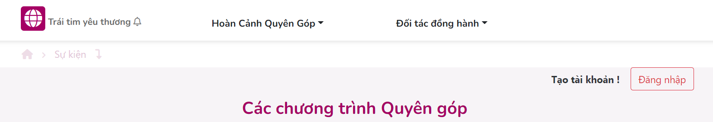

Trang dành cho đăng nhập sẽ hiện ra với giao diện như hình:

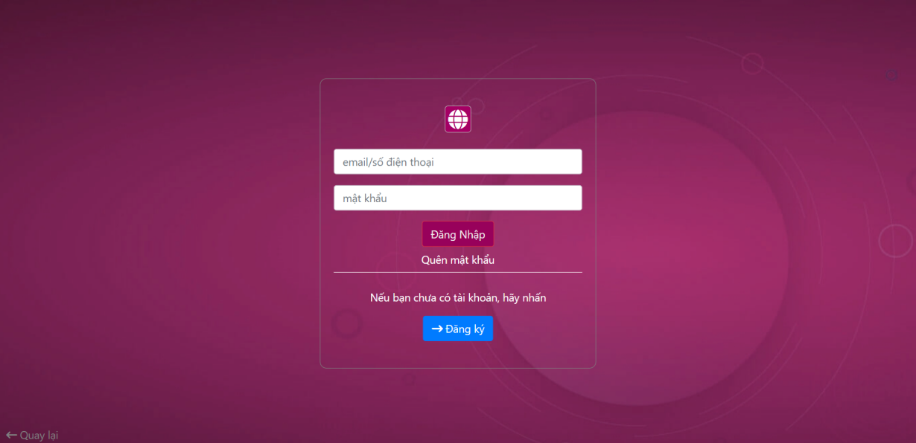

Người dùng sẽ điền email hoặc số điện thoại và mật khẩu đã đăng ký tài khoản và bấm ‘ĐĂNG NHẬP’. Hoàn tất việc đăng nhập.

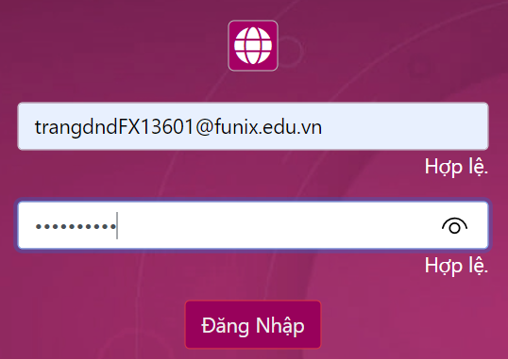

Trang sẽ chuyển hướng thành trang chính với tên của người dùng:

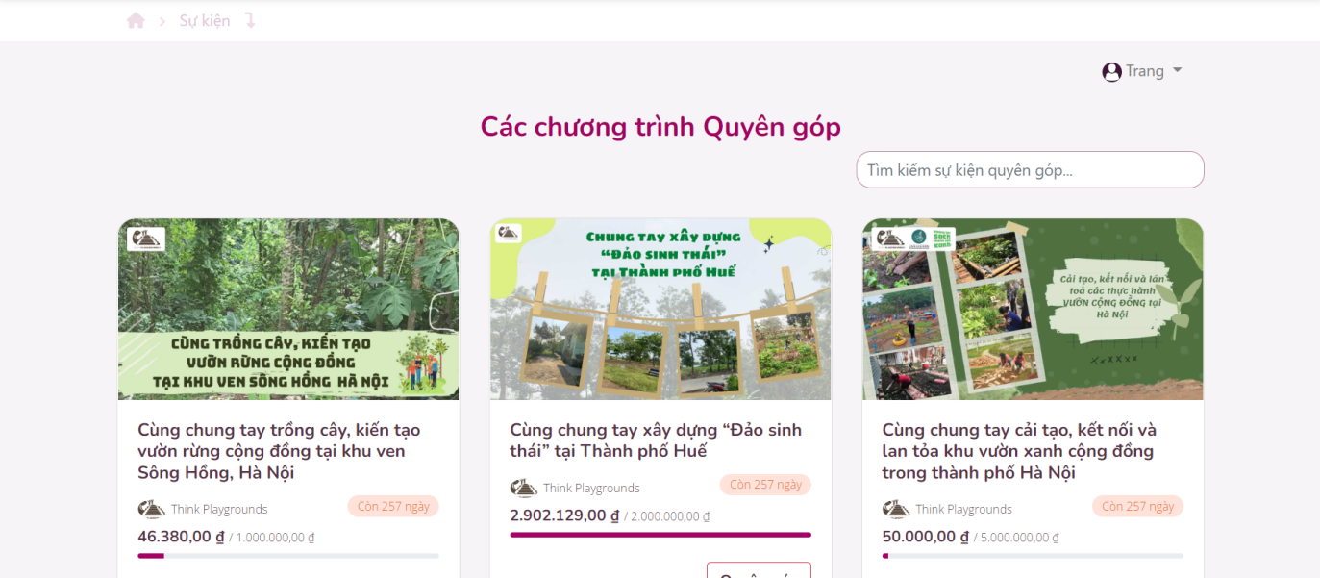

## Chức năng 2 (Quên mật khẩu)

Khi người dùng quên mật khẩu trong khi đăng nhập: hãy bấm vào dòng chữ ‘quên mật khẩu’ ngay dưới nút ‘ĐĂNG NHẬP’

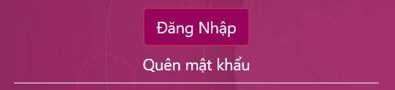

Trang sẽ chuyển sang trang quên mật khẩu

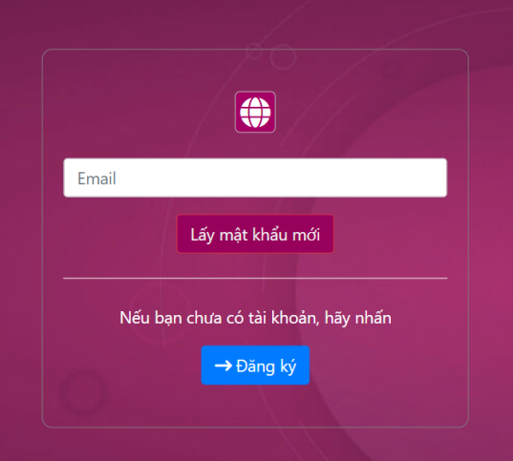

Người dùng sẽ điền mật khẩu đã đăng ký vào ô trên và bấm nút ‘Lấy mật khẩu mới’.

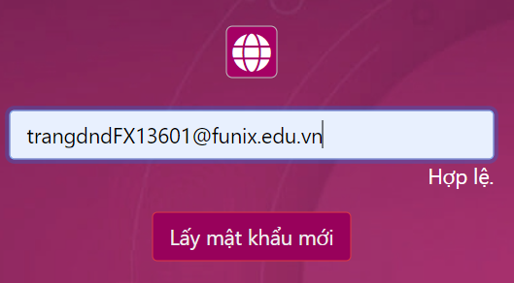

Khi Email hợp lệ, người dùng sẽ nhìn thấy dòng thông báo này:

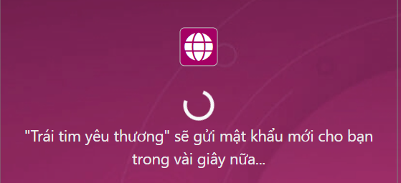

Người dùng sẽ kiểm tra Email của mình và nhấn nút ‘Đăng Nhập’ để đăng nhập lại tài khoản của mình.

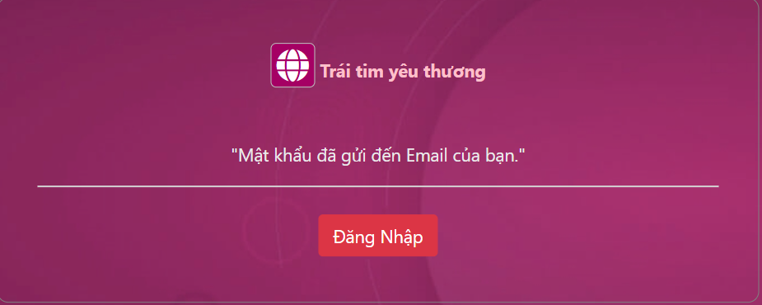

* Lưu ý: Phải là Email người dùng đã đăng ký, nếu không sẽ nhận được thông báo lỗi

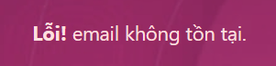

- Và hệ thống sẽ không lấy mật khẩu mới cho đến khi người dùng nhập đúng Email đã đăng ký.

## Chức năng 3 (Đăng Ký trở thành USER hoặc ADMIN)

- Dành cho người dùng chưa có tài khoản.

Người dùng có thể bấm vào nút ‘Tạo tài khoản’ ở trang chính



Hoặc nhấn vào nút ‘Đăng ký’ ở trang đăng nhập:

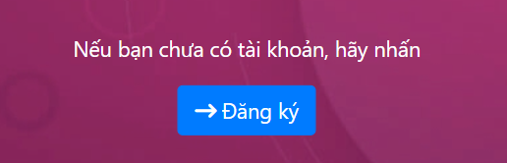

Trang đăng ký sẽ hiện ra như hình:

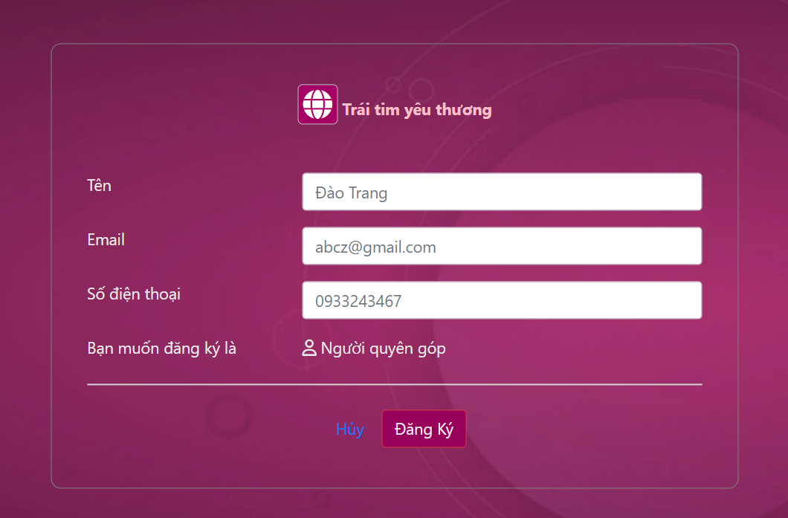

Tên: người dùng có thể đặt tên tùy thích. Tên này sẽ là tên hiển thị của người dùng.

- Người dùng phải điền đầy đủ các ô trên và điền hợp lệ, nếu không sẽ có các thông báo lỗi ở mỗi ô như sau:

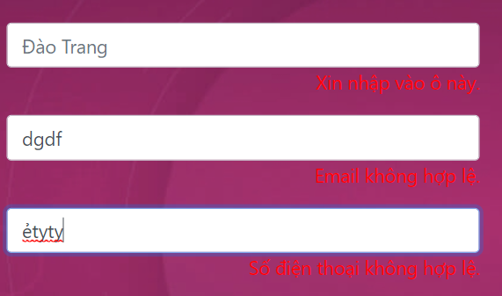

- Nếu người dùng điền Email đã đăng ký, thông báo lỗi sẽ xuất hiện:

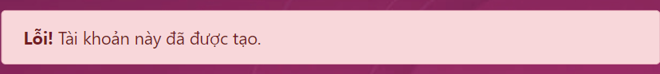

Nếu thành công, người dùng sẽ nhận được thông báo này:

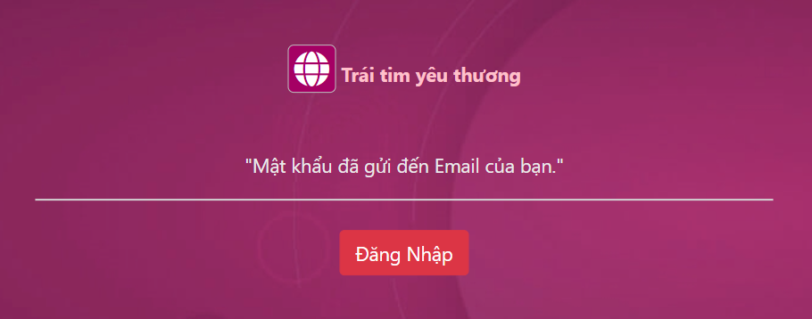

Kiểm tra Email và đăng nhập lại tài khoản.

# **CHỨC NĂNG 4 (LỌC SỰ KIỆN HIỂN THỊ)**

Ở trang chính, người dùng có thể lọc theo 2 mục: Hoàn cảnh quyên góp và Đối tác đồng hành (Tổ chức triển khai sự kiện).

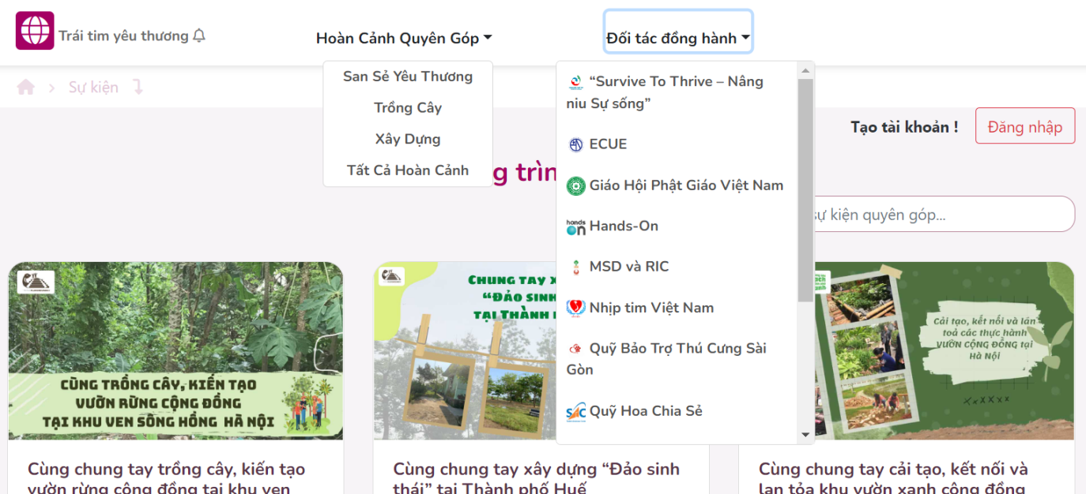

- Người dùng click vào các mục con, sự kiện sẽ được hiển thị liên quan theo mục con này.

Ví dụ: khi click vào Đối tác đồng hành là ECUE

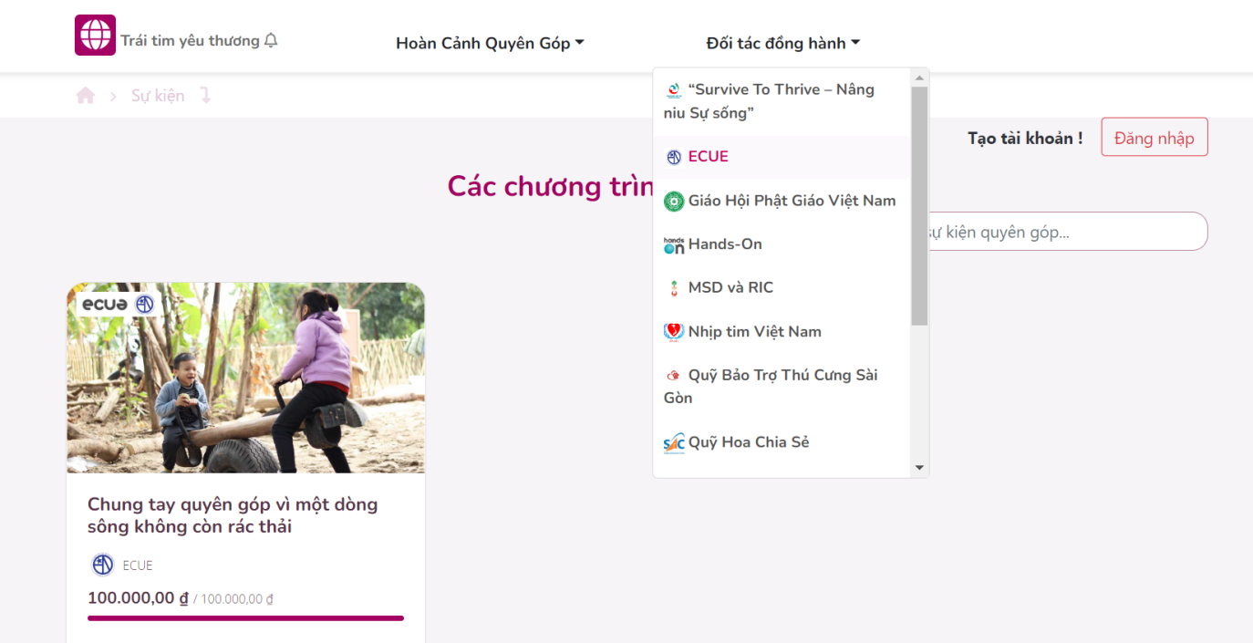

# **CHỨC NĂNG 5 (quyên góp)**

Người dùng có 2 cách để quyên góp sự kiện.

Cách 1: bấm nút ‘Quyên góp’ ở trang landing page

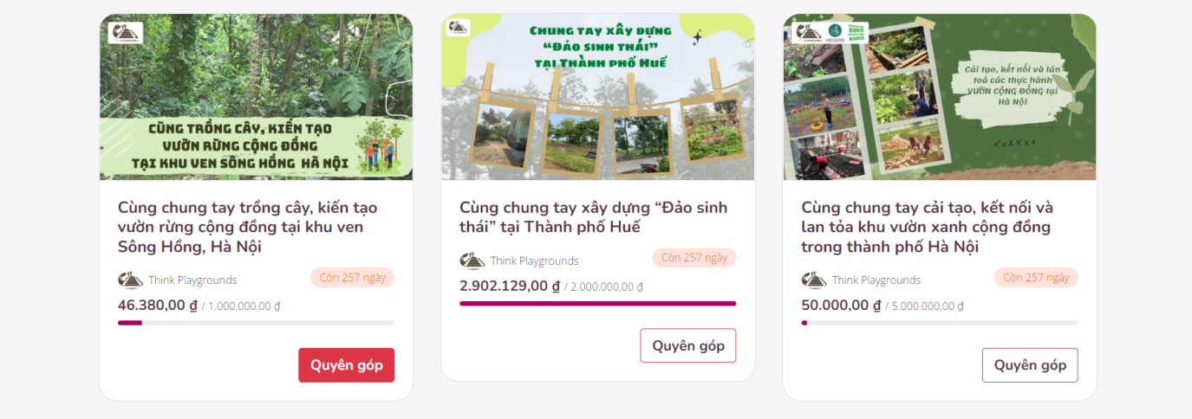

Cách 2: bấm nút ‘Quyên góp’ trong khi click vào đọc thông tin sự kiện ở mỗi card

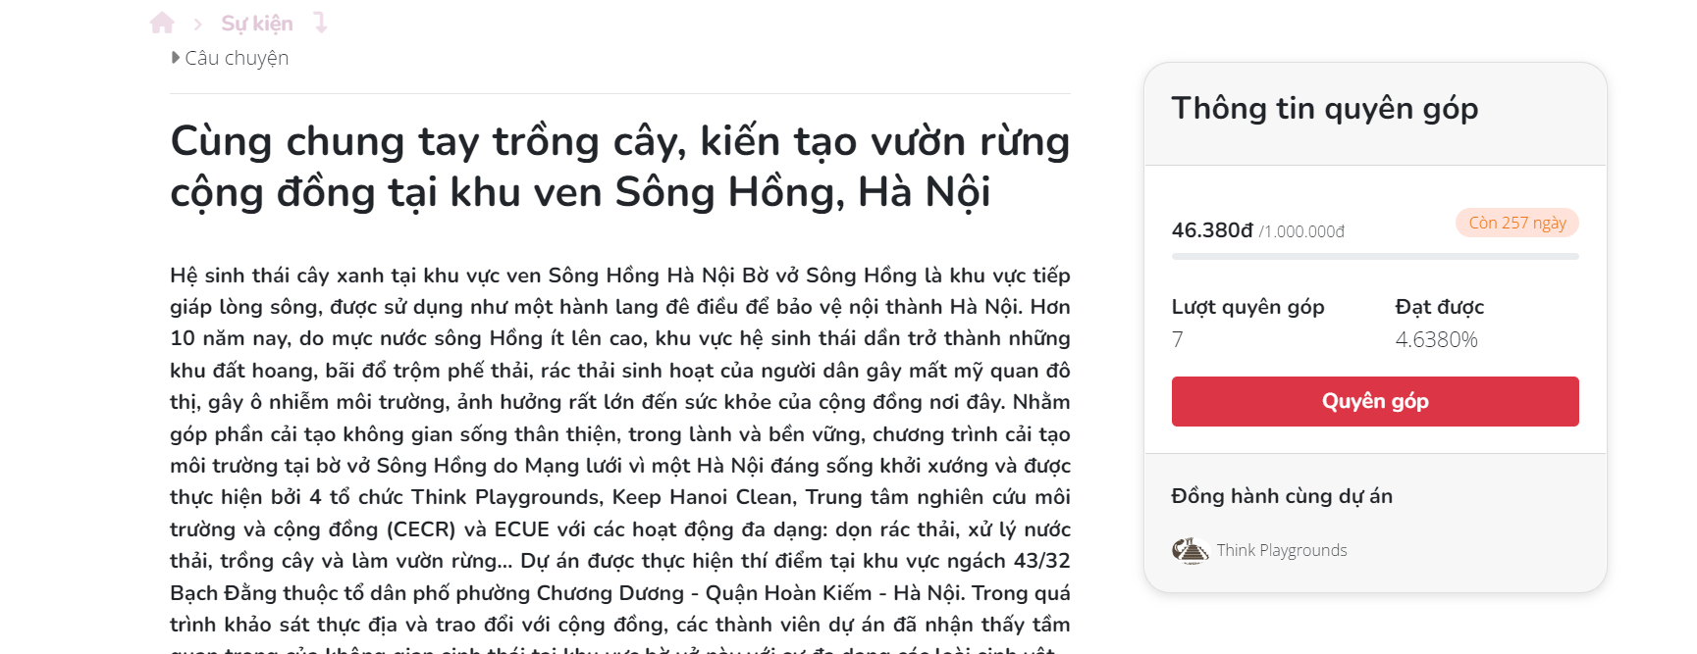

Khi click vào nút ‘Quyên góp’, trang sẽ hiển thị 1 bảng điền số tiền muốn quyên góp cho sự kiện

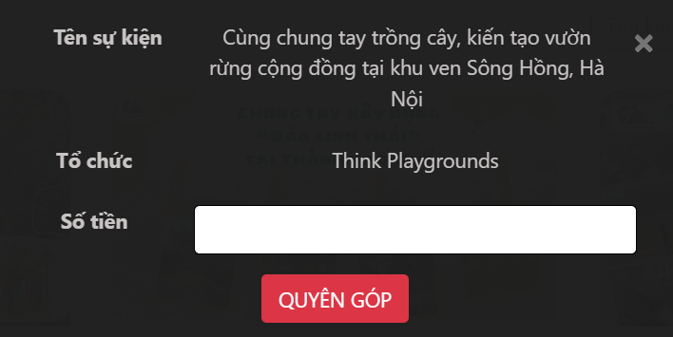

Khi quyên góp thành công, người dùng sẽ nhận được thông báo này:

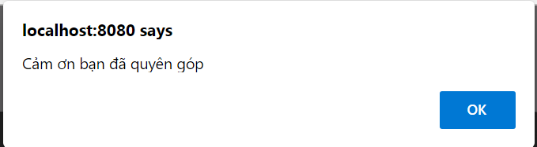

**Lưu ý:**

- Nếu không điền vào mục số tiền, sẽ nhận được thông báo lỗi

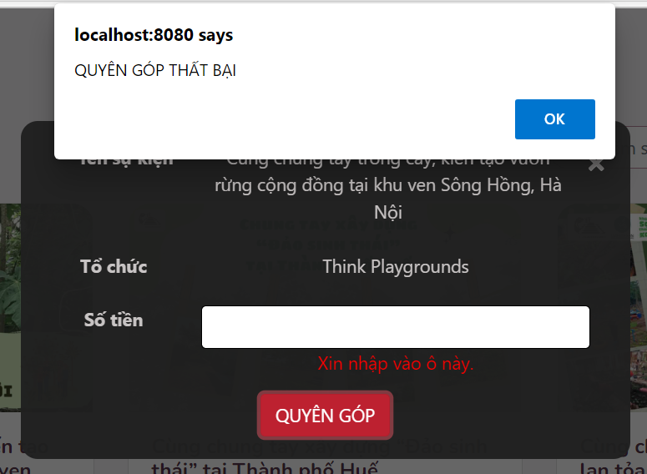

- Khi click vào nút ‘Quyên góp’, nếu người dùng CHƯA ĐĂNG NHẬP sẽ chuyển sang trang đăng nhập trước khi thực hiện quyên góp

* 1. **Chức năng 6 (Xem thông tin cá nhân)**

- Bấm vào tên hiển thị bên phải trên cùng trang landing page sẽ hiển thị danh sách các chức năng dành cho USER

- Sau đó, bấm vào mục con ‘Thông tin cá nhân’

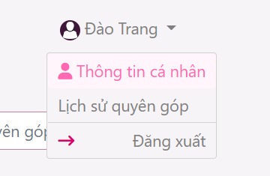

Trang sẽ chuyển sang trang liệt kê các thông tin cá nhân của người dùng:

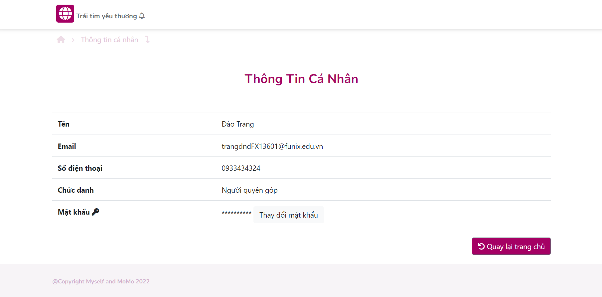

* 1. **Chức năng 7 (Thay đổi mật khẩu)**

Ở trang thông tin cá nhân phần mật khẩu có nút ‘Thay đổi mật khẩu’

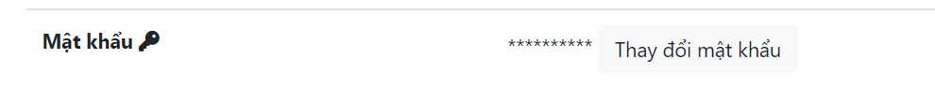

Click vào nút ‘Thay đổi mật khẩu’, sẽ hiện ra bảng xác minh lại mật khẩu cũ trước khi điền mật khẩu mới

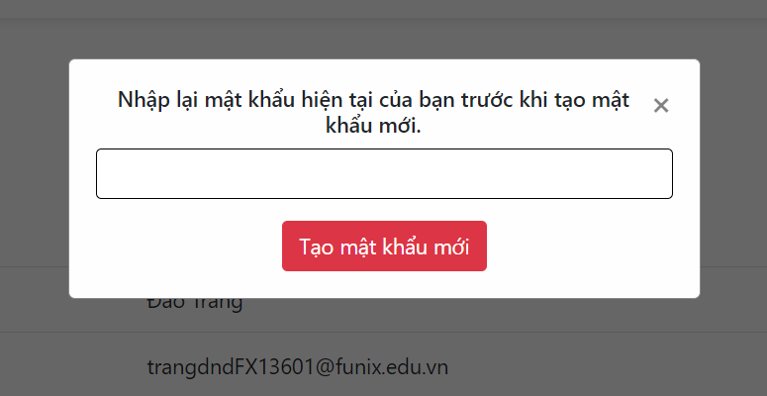

- Nếu xác minh sai, sẽ nhận thông báo sau:

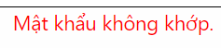

- Nếu xác minh đúng, sẽ xuất hiện bảng điền mật khẩu mới:

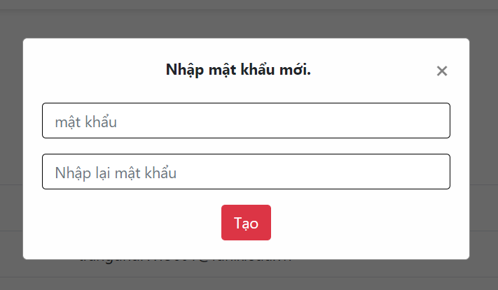

Người dùng điền mật khẩu mới vào cả 2 ô

* **Điều kiện nhập mật khẩu mới:**

- Mật khẩu mới phải có tối thiểu 8 ký tự, bao gồm chữ và số.

- Mật khẩu nhập lại phải khớp với mật khẩu trên

Điều kiện này không cần phải ghi nhớ, nếu nhập không đúng điều kiện trên sẽ xuất hiện thông báo nhắc người dùng như sau:

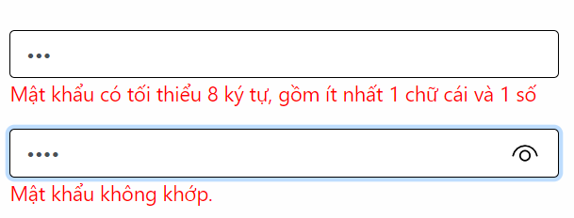

Nếu nhập đúng, sẽ xuất hiện chữ ‘hợp lệ’ ở cả 2 ô

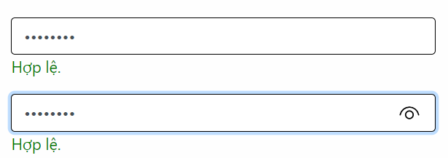

Người dùng bấm nút ‘Tạo’, hoàn tất việc thay đổi mật khẩu.

* Trang sẽ chuyển sang trang đăng nhập giúp người dùng đăng nhập lại tài khoản của mình.
  1. **Chức năng 9 (Lịch sử các lần quyên góp của người quyên góp)**

- Click: tên hiển thị nằm bên phải trên cùng trang landing page -> mục con ‘Lịch sử quyên góp’

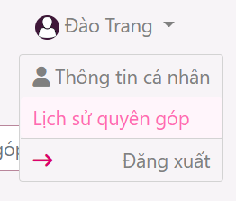

Trang sẽ chuyển sang trang liệt kê các lần quyên góp của người dùng

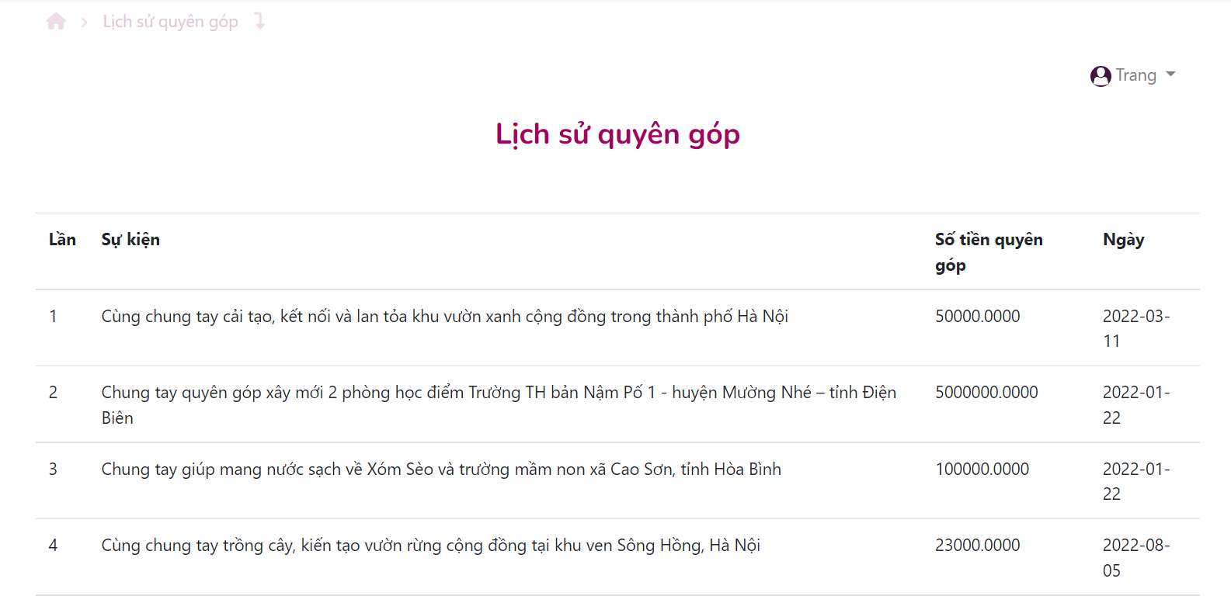

Bảng lịch sử quyên góp gồm có:

* Lần: số thứ tự các lần quyên góp với lần 1 là lần quyên góp sớm nhất.
* Sự kiện: tên của sự kiện quyên góp.
* Số tiền quyên góp: tiền quyên góp của người dùng cho sự kiện.
* Ngày: ngày mà người dùng quyên góp.
  1. **Chức năng 10 (Quản lý sự kiện)**

Bấm vào mục con ‘Quản lý trang web’ để chuyển sang trang quản lý dành cho ADMIN

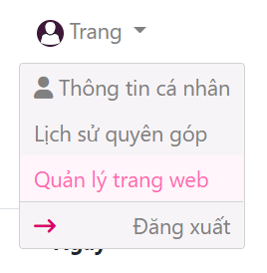

* Trang chính của ADMIN là trang ‘Quản lý sự kiện’, bao gồm:

1. **Danh sách chuyển hướng các chức năng**

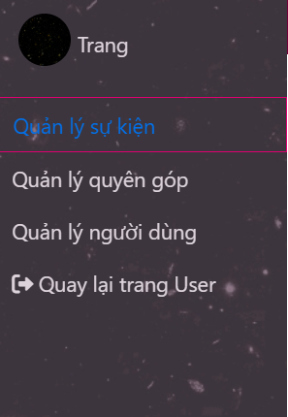

1. **Thanh địa chỉ**

Giúp người dùng xác định được trang đang hiển thị hiện tại.



- Click vào  sẽ chỉ đến mục tìm kiếm nhanh

- Click vào  sẽ chỉ đến nút ‘thêm’ sự kiện

- Click vào  sẽ chỉ đến nút ‘xóa nhiều sự kiện’

1. **Bảng liệt kê các sự kiện**

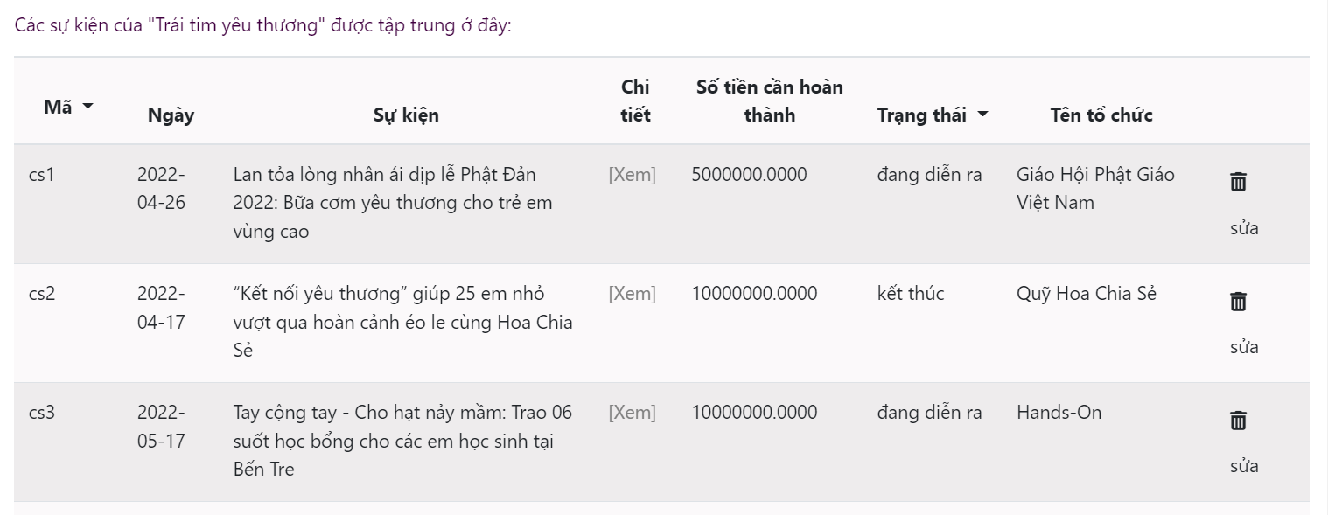

Bảng gồm có các cột như:

* Mã: mã sự kiện
* Ngày: ngày thêm sự kiện
* Sự kiện: Tên sự kiện
* Chi tiết: chi tiết sự kiện (click vào [Xem] để xem chi tiết sự kiện)

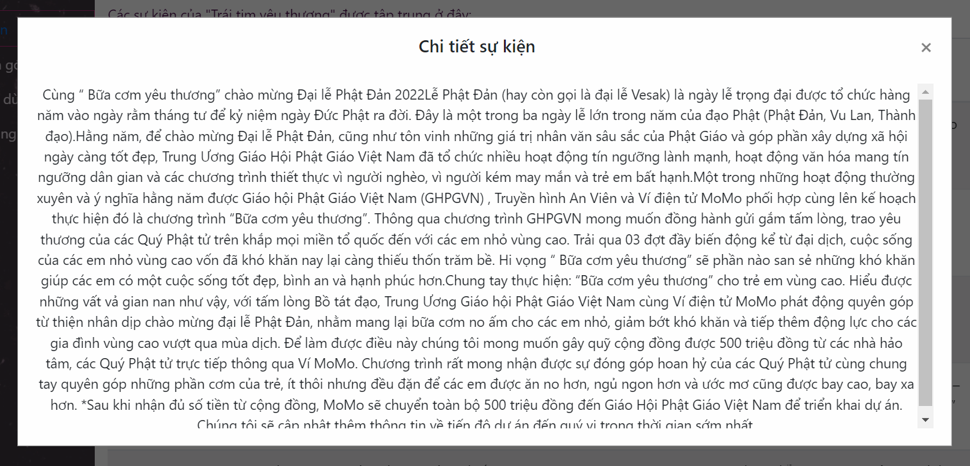

* Số tiền cần hoàn thành: tổng số tiền cần đạt được để tiến hành sự kiện
* Trạng thái: sự kiện đang diễn ra hay đã kết thúc
* Tên tổ chức: tổ chức triển khai sự kiện sau khi hoàn tất quyên góp sự kiện
*  xóa sự kiện
* Sửa: cập nhật sự kiện

1. **Lọc**

Trong bảng sự kiện, có 2 cột cho phép chức năng lọc: Mã và Trạng thái.

- Mã:

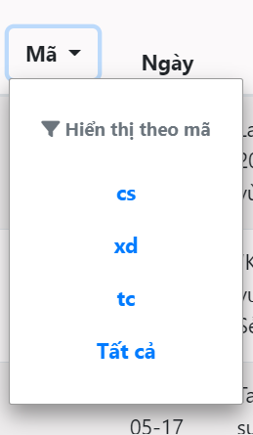

* Cs: hiển thị các mã có ký tự đầu là cs
* Xd: hiển thị các mã có ký tự đầu là xd
* Tc: hiển thị các mã có ký tự đầu là tc
* Tất cả: tất cả các mã sự kiện

- Trạng thái:

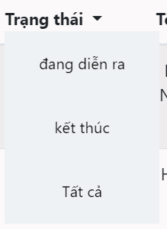

Hiển thị các sự kiện có trạng thái là:

* Đang diễn ra
* Kết thúc
* Tất cả: tất cả các sự kiện ở cả 2 trạng thái là đang diễn ra và kết thúc

1. **Tìm kiếm nhanh**

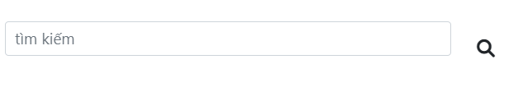

- Khi muốn tìm kiếm nhanh sự kiện nào đó, click vào ô tìm kiếm và điền vào các từ liên quan đến sự kiện

- sau đó bấm vào biểu tượng 

Ví dụ: tìm sự kiện của tố chức ‘Quỹ hoa chia sẻ’

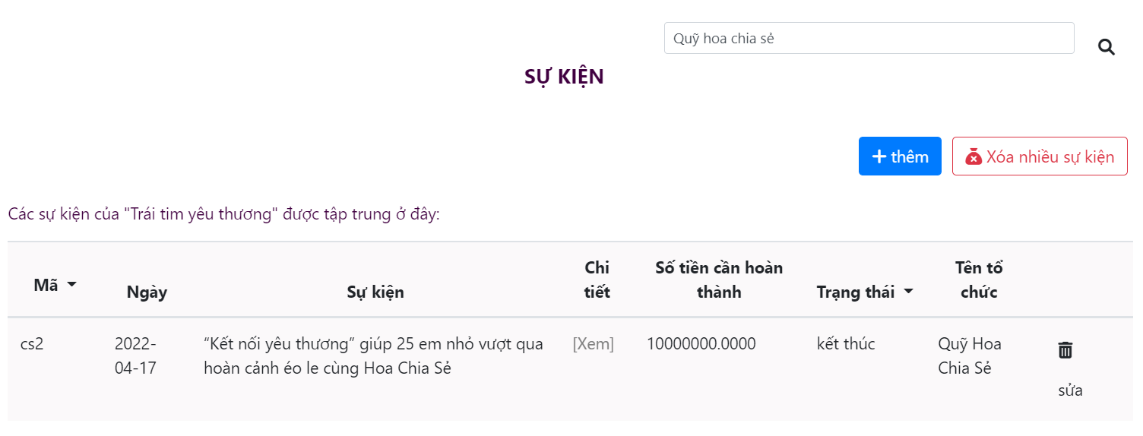

1. **Xóa 1 sự kiện**

- biểu tượng xóa  nằm ở cột cuối cùng của mỗi dòng, tương ứng với mỗi sự kiện

Bước 1: Khi muốn xóa 1 sự kiện cụ thể, người dùng cần click vào icon  của dòng chứa sự kiện.

Bước 2: 1 bảng xác nhận xóa sự kiện sẽ xuất hiện

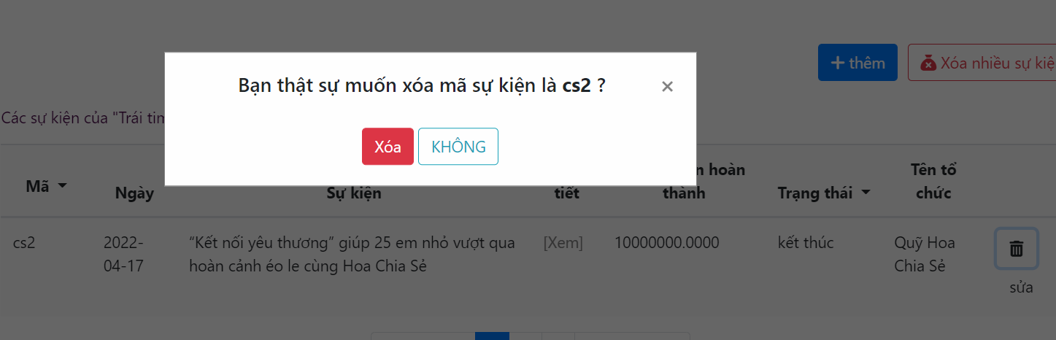

Bước 3: Nếu muốn xóa, người dùng nhấp nút ‘Xóa’. Nếu không, người dùng nhấp nút ‘KHÔNG’

* Thực hiện xóa xong, người dùng sẽ không còn thấy sự kiện đó trên bảng sự kiện.

1. **Xóa nhiều sự kiện**

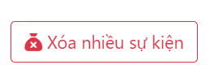Đây là nút xóa nhiều sự kiện cùng 1 lúc.

- Khi click vào nút này sẽ hiện ra 1 trang cho phép chọn các sự kiện để xóa

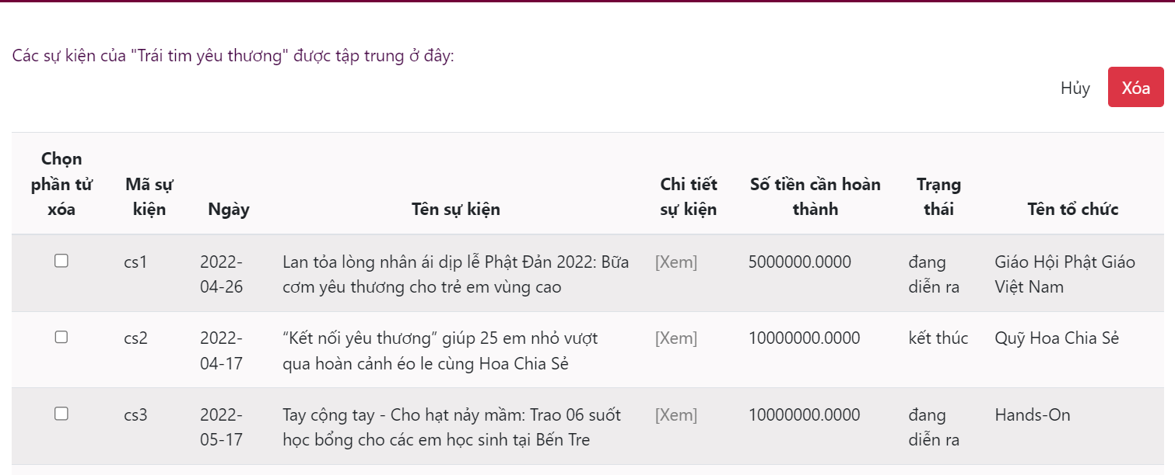

- Click vào các ô trong cột ‘Chọn phần tử xóa’ để xóa các sự kiện muốn xóa

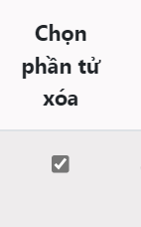

- Khi chọn xong, nhấn nút 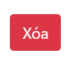ngay trên cùng bên phải của bảng nếu muốn xóa.

- Thông báo xác nhận xóa sẽ xuất hiện ngay sau khi nhấn nút xóa

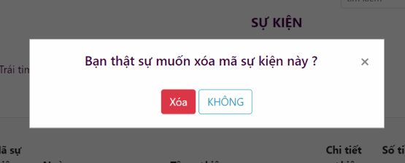

- Nhấn nút  lần nữa để xác nhận xóa. Hoàn tất việc xóa nhiều sự kiện

- Khi xóa thành công, sẽ xuất hiện dòng chữ 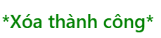

* Ngoài ra: nếu không muốn xóa nữa, hãy nhấn nút 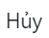 hoặc nút 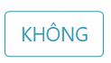

1. **Cập nhật sự kiện**

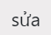 đây là nút cập nhật sự kiện có ở mỗi dòng của bảng sự kiện

Bước 1: Click vào nút cùng dòng với sự kiện muốn cập nhật sẽ hiển thị 1 trang cho phép cập nhật sự kiện đó

Ảnh demo:

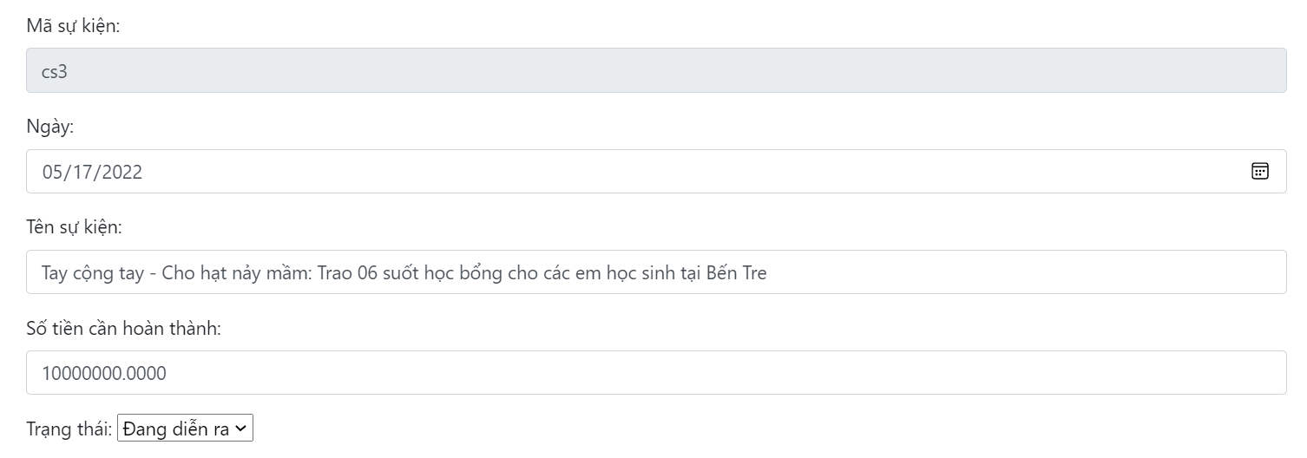

Bước 2: Thay đổi các phần cần thay đổi (Lưu ý: cột mã sự kiện không được thay đổi)

Bước 3: Click vào nút 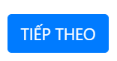 sau khi điền đủ các phần cần thay đổi và điền hợp lệ

- các ô sẽ có thông báo đỏ nếu nhập không hợp lệ.

Ví dụ:

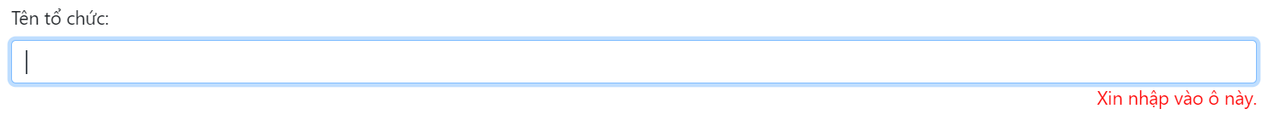

Bước 4: Sau khi click vào  sẽ có 2 trường hợp chuyển hướng đến 2 trang khác nhau

* Trường hợp 1: nếu không thay đổi hình ảnh

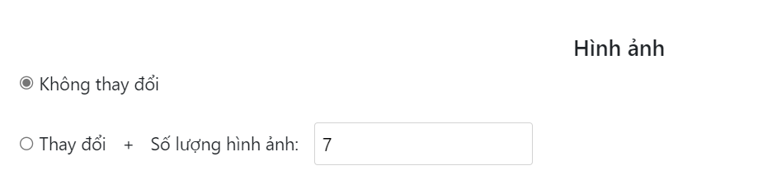

- Trang sẽ được chuyển hướng sang trang cập nhật chi tiết hình ảnh

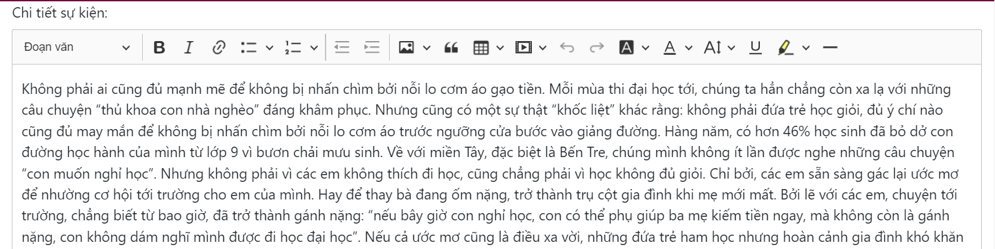

- Thay đổi nội dung cột ‘Chi tiết sự kiện’ nếu có.

* Trường hợp 2: nếu thay đổi hình ảnh

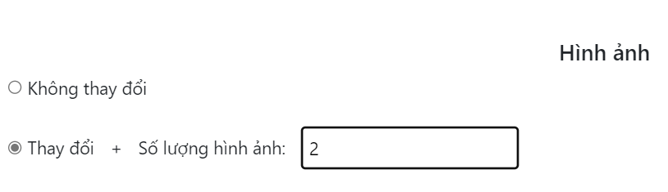

- Trang sẽ chuyển sang trang cập nhật hình ảnh

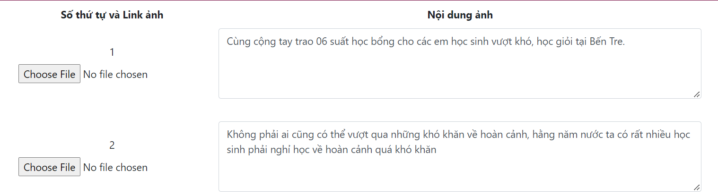

- Ở trang cập nhật hình ảnh, các file hình ảnh sẽ tự động biến mất

- Người dùng phải upload đủ hình ảnh và điền đủ nội dung hình ảnh

- Nếu không nhập đủ sẽ thấy thông báo

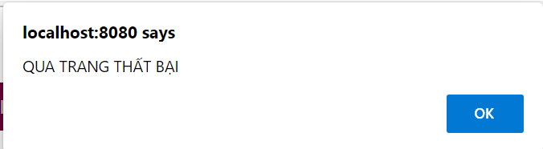và 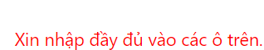

- Sau khi nhập hợp lệ, click vào nút 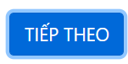 để qua trang cập nhật chi tiết sự kiện.

Bước 5: Click vào nút 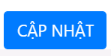 để hoàn tất việc cập nhật

- Khi cập nhật thành công sẽ hiển thị thông báo như sau:



Ngoài ra: nếu không muốn cập nhật nữa trong lúc cập nhật, hãy nhấn nút 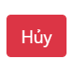

1. **Thêm sự kiện**

Bước 1: Khi muốn thêm 1 sự kiện mới, hãy nhấn nút 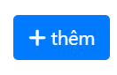

- Trang dành cho chức năng thêm sự kiện sẽ xuất hiện

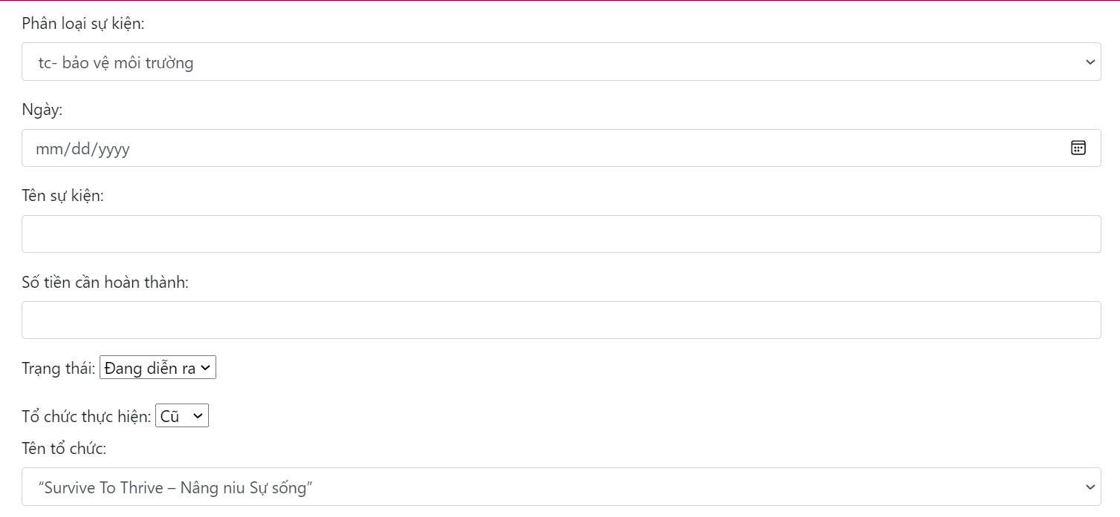

Bước 2: Người dùng điền thông tin vào các ô 1 cách hợp lệ. (sẽ có thông báo lỗi nếu không hợp lệ)

- Ở phần tổ chức thực hiện sẽ chia làm 2: Cũ và Mới

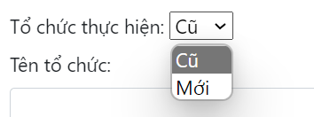

* Cũ dành cho tổ chức đã tồn tại, đã được tạo trước đó ở các sự kiện cũ.
* Mới dành cho tổ chức chưa được tạo trước đó ở các sự kiện cũ.

- Nếu muốn bỏ hết thông tin đã nhập trước đó, hãy bấm 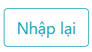 để nhập lại nội dung mới.

- Ở phần số lượng hình ảnh: số lượng hình ảnh ở đây là số lượng tất cả hình ảnh muốn hiển thị trong sự kiện.

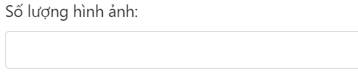

Bước 3: sau nhập xong và hợp lệ, click 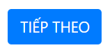 trang sẽ qua trang thêm hình ảnh:

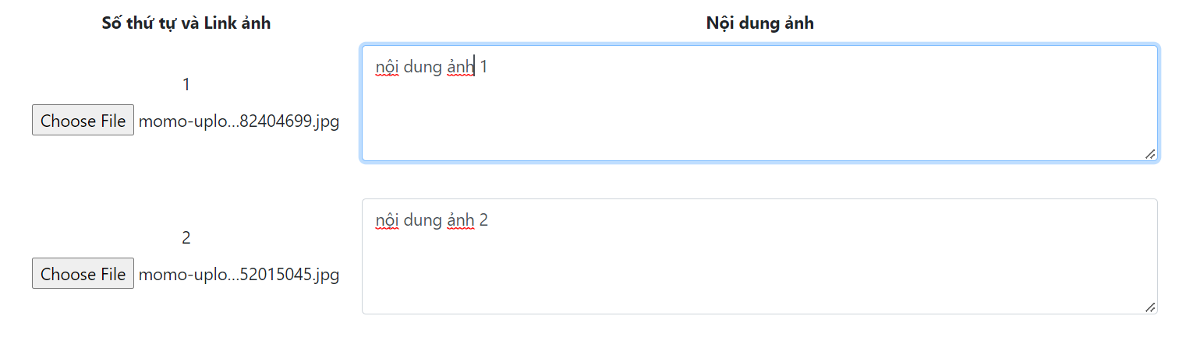

Các ảnh này sẽ được hiển thị thành các slide qua lại trong trang web

Ảnh demo:

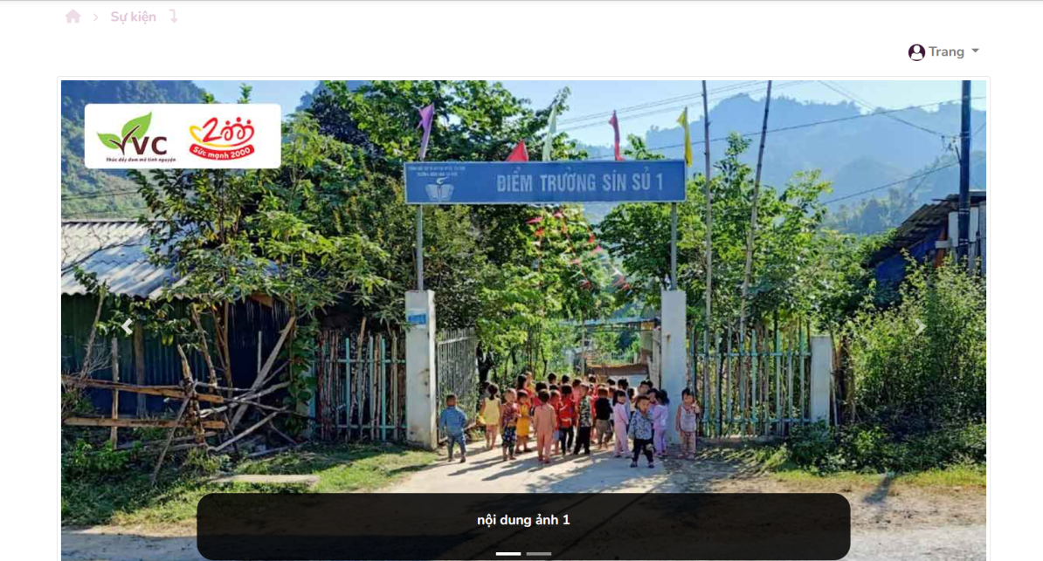

Bước 4: Nhập đầy đủ các file ảnh và nội dung, click 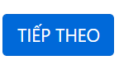 trang sẽ qua trang thêm chi tiết sự kiện:

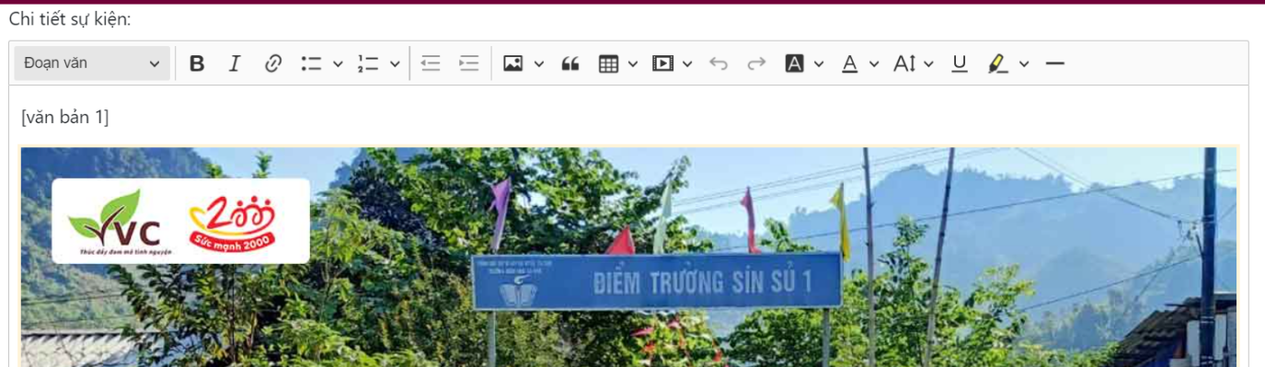

- Trang sẽ hiển thị các ảnh đã được thêm trước đó trong phần hình ảnh vào chi tiết sự kiện giúp người dùng nhanh chóng xử lý nhiều hình ảnh mà không cần phải upload lại lần nữa nếu muốn thêm hình ảnh cũ

Bước 5: nhấn 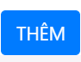 để hoàn tất việc thêm.

Kết quả:

Bảng sự kiện:

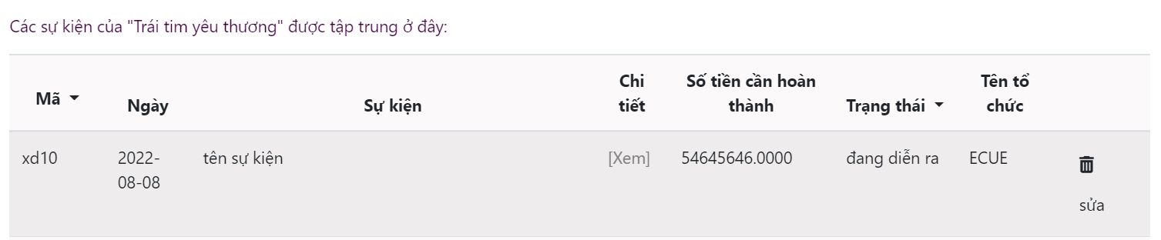

Trang landing page:

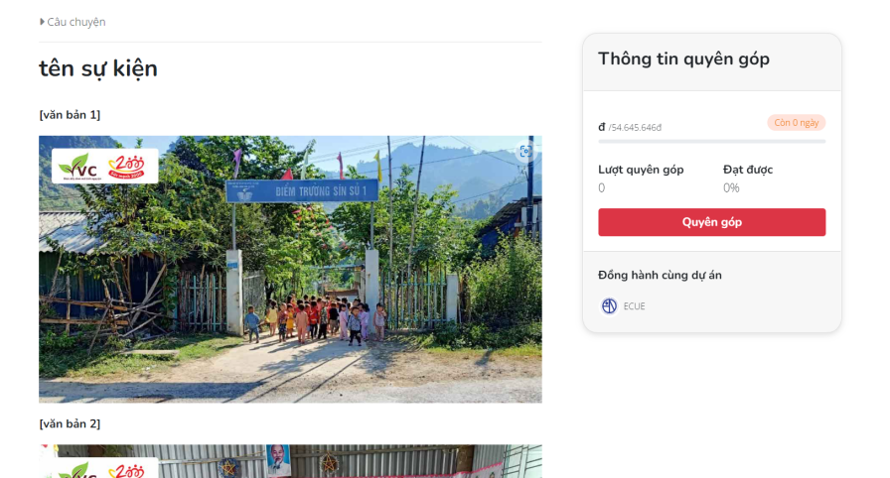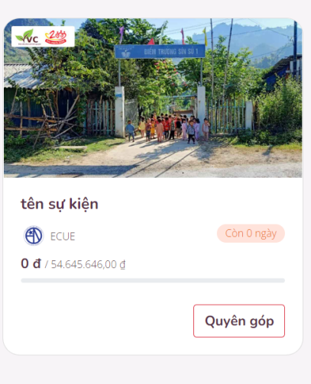

* 1. **Chức năng 11 (Quản lý quyên góp)**

- Các chức năng tương tự Quản lý sự kiện

* 1. **Chức năng 12 (Quản lý người dùng)**

- Các chức năng tương tự Quản lý sự kiện

1. **Gửi mật khẩu mới**

Khi người dùng quên mật khẩu, ADMIN có thể gửi mật khẩu mới cho người dùng bằng chức năng gửi mật khẩu mới

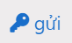 đây là nút gửi mật khẩu mới

- khi click nút này, mật khẩu mới sẽ được gửi vào Email của người dùng.

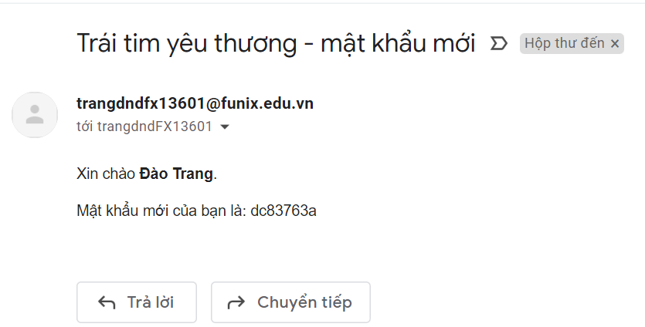

- Người dùng dùng mật khẩu này đăng nhập vào tài khoản.

# cài đặt ỨNG DỤNG

## Cài đặt Database

Dùng phần mềm SQL Server

Bước 1: Vào SQL Server, chọn Windows Authentication ở mục Authentication và bấm Connect.

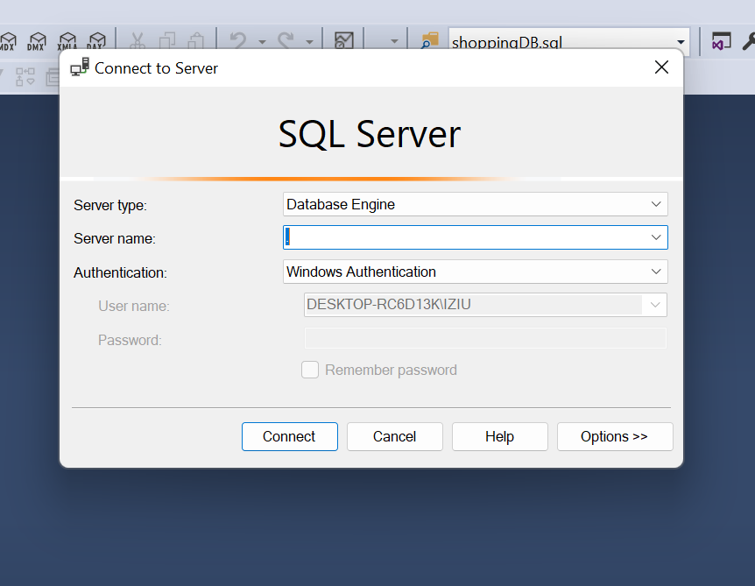

Bước 2: Vào Security, click chuột phải vào Logins, chọn New Login…

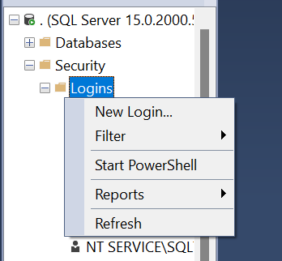

Bước 3: điền Login name = test và password = 123

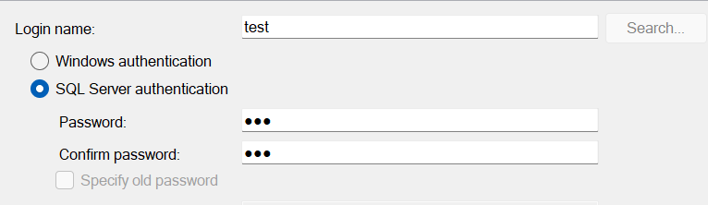

Bước 4: bấm OK

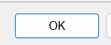

Bước 5: Click chuột phải vào test, chọn Properties

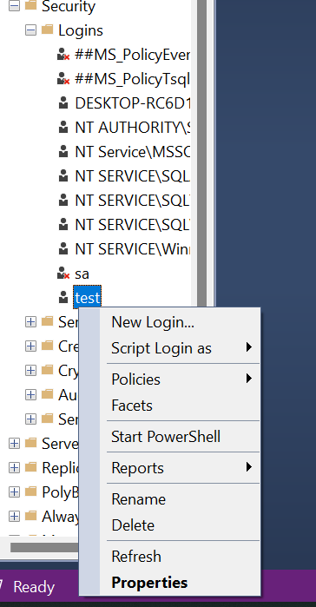

Bước 6: chọn Server Roles

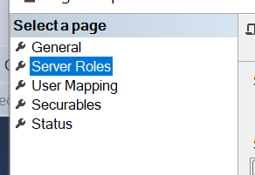

Bước 7: Ở mục Server Roles, chọn dbcreator và sysadmin và ấn OK

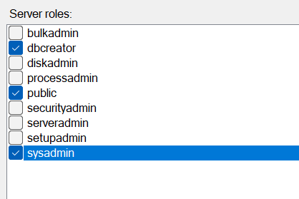

Bước 8: Click chuột phải vào server name, chọn Restart, chọn YES

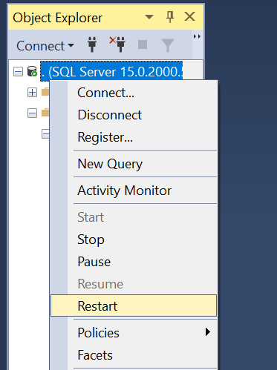

Bước 8: Ấn icon Disconnect

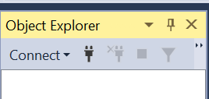

Bước 9: bấm icon Connect Object Explorer

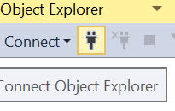

Bước 10: điền thông tin giống như hình với login = test và password = 123. Bấm Connect

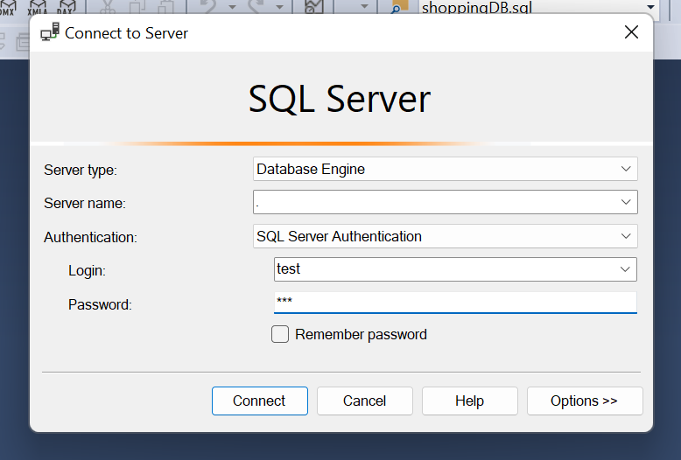

Bước 11: chọn File -> Open -> File

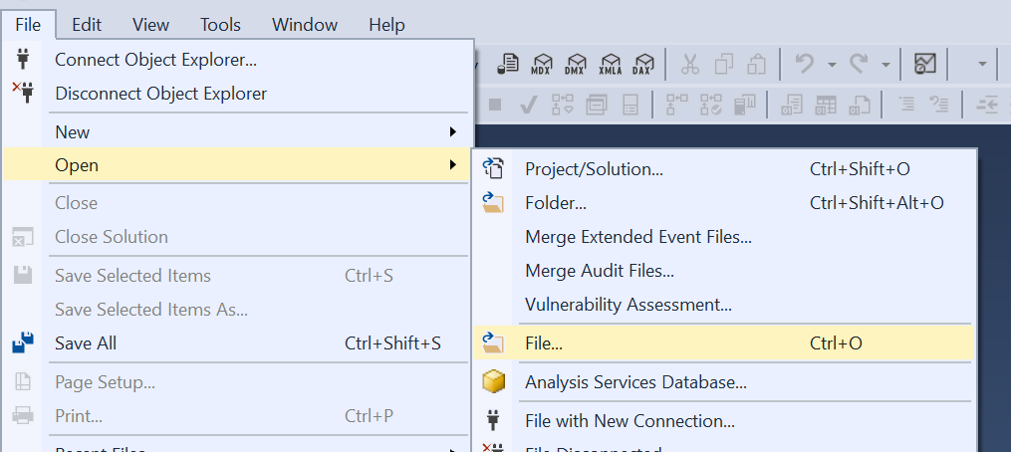

Bước 12: Click Project.sql trong Task 9. Bấm Open

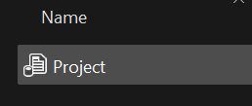

Bước 13: bấm Execute

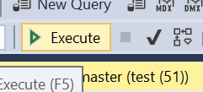

Kết quả thành công:

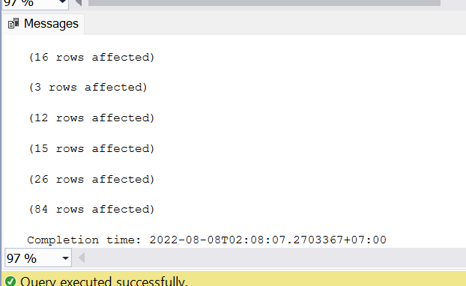

Hoàn tất cài đặt DataBase.

## Cài đặt Server

Bước 1: Bỏ file Varity.war vào file webapps trong folder tomcat

## 

Bước 2: Mở ứng dụng Monitor Tomcat

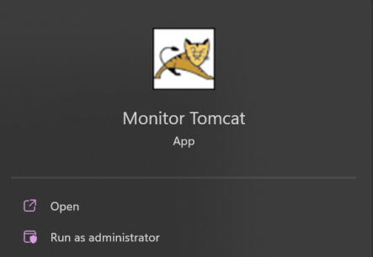

Bước 3: Bấm Start và OK

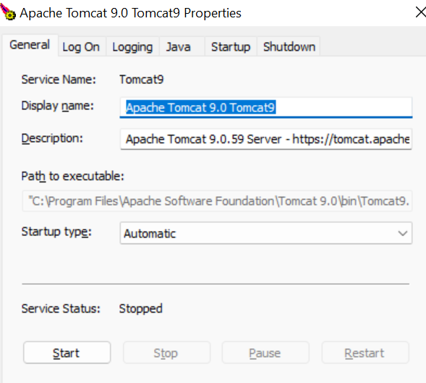

## Cài đặt Web App

chạy link <http://localhost:8080/Varity/> trên ứng dụng web

# Kết quả đạt được và Hướng phát triển

## Kết quả đạt được

1 trang web quyên góp hoàn thiện với các tính năng cần thiết trong việc quyên góp

## Đã hoàn thành

- trang landing page

- trang thông tin cá nhân

- trang lịch sử quyên góp

- trang đăng nhập

- trang đăng ký thành viên mới

- trang quản lý admin: quản lý sự kiện, quản lý quyên góp, quản lý người dùng

- duy trì đăng nhập và kiểm tra đăng nhập

## Còn hạn chế

Thiếu:

* Các tính năng login bằng google, facebook
* Tin tức của các sự kiện kết thúc quyên góp
* Chức năng nạp tiền vào hệ thống để quyên góp

## Hướng phát triển

Bổ sung các hạn chế và hoàn thiện trang web thông minh hơn.